# 1》Dubbo

官网：http://dubbo.apache.org/

参考文档：http://dubbo.apache.org/books/dubbo-user-book/preface/background.html

## 1.1》什么是Bubbo

Dubbo是 阿里巴巴公司开源的一个高性能优秀的服务框架，使得应用可通过高性能的 RPC 实现服务的输出和输入功能，可以和 [2] Spring框架无缝集成。

## 1.2》什么是RPC

RPC（Remote Procedure Call）—远程过程调用，它是一种通过网络从远程计算机程序上请求服务，而不需要了解底层网络技术的协议。RPC协议假定某些传输协议的存在，如TCP或UDP，为通信程序之间携带信息数据。在OSI网络通信模型中，RPC跨越了传输层和应用层。RPC使得开发包括网络分布式多程序在内的应用程序更加容易。

## 1.3》微服务

微服务架构是一种架构模式，它提倡将单一应用程序划分成一组小的服务，服务之间互相协调、互相配合，为用户提供最终价值。

**了解垂直结构和分部结构**

https://blog.csdn.net/noaman_wgs/article/details/70214612/

## 1.4》dubbo主要核心部件：

Remoting: 网络通信框架，实现了 sync-over-async 和 request-response 消息机制

RPC: 一个远程过程调用的抽象，支持负载均衡、容灾和集群功能

Registry: 服务目录框架用于服务的注册和服务事件发布和订阅

## 1.5》dubbo的结构

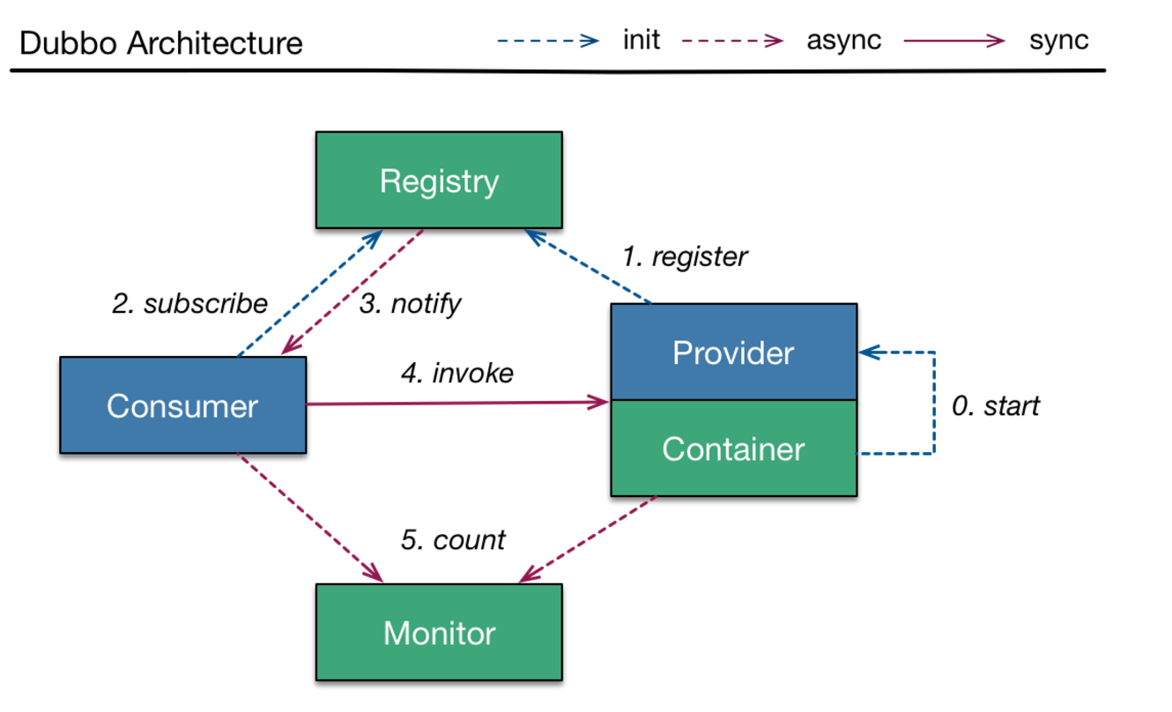

## 1.6》查看dubbo的官方，首页快速入门案例

http://dubbo.apache.org/

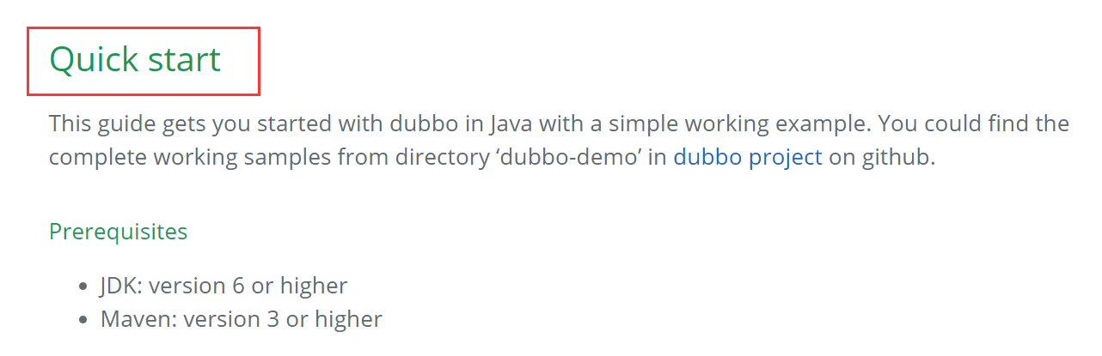

## 1.7》dubbo使用注意

* 模型需要系列化
* 添加dubbo和zookeeper依赖

|  |
| --- |
| *<!-- start..............dubbo.................-->* <**dependency**>  <**groupId**>com.alibaba</**groupId**>  <**artifactId**>dubbo</**artifactId**>  <**version**>2.5.3</**version**>  <**exclusions**>  <**exclusion**>  <**artifactId**>spring</**artifactId**>  <**groupId**>org.springframework</**groupId**>  </**exclusion**>  </**exclusions**> </**dependency**>  <**dependency**>  <**groupId**>org.apache.zookeeper</**groupId**>  <**artifactId**>zookeeper</**artifactId**>  <**version**>3.4.6</**version**> </**dependency**> <**dependency**>  <**groupId**>com.github.sgroschupf</**groupId**>  <**artifactId**>zkclient</**artifactId**>  <**version**>0.1</**version**> </**dependency**>  *<!-- end..............dubbo.................-->* |

# 2》Dubbo应用-Provider提供商

## 2.1》创建一个独立的service接口模块

|  |
| --- |
|  |

## 2.2》创建service接口实现类模块

* 模块需要引用公共的dao模块
* 引用service接口模块
* 实现的service类加个名称

|  |
| --- |
|  |

## 2.3》在resoures中添加spring的dao配置

|  |
| --- |
|  |

## 2.4》在spring添加dubbo服务

|  |
| --- |
|  |
| *<?***xml version="1.0" encoding="UTF-8"***?>* <**beans xmlns="http://www.springframework.org/schema/beans"  xmlns:xsi="http://www.w3.org/2001/XMLSchema-instance"  xmlns:dubbo="http://code.alibabatech.com/schema/dubbo"  xsi:schemaLocation="http://www.springframework.org/schema/beans  http://www.springframework.org/schema/beans/spring-beans-4.3.xsd  http://code.alibabatech.com/schema/dubbo  http://code.alibabatech.com/schema/dubbo/dubbo.xsd"**>  *<!-- 提供方应用信息，用于计算依赖关系 -->* <**dubbo:application name="edu-eb-service-provider"** />   *<!-- 使用zookeeper注册中心-->* <**dubbo:registry protocol="zookeeper" address="192.168.1.110:2181"**/>   *<!-- 用dubbo协议在20880端口暴露服务 -->* <**dubbo:protocol name="dubbo" port="20880"** />   *<!-- 声明需要暴露的服务接口 -->* <**dubbo:service interface="com.yuxiu.edu.eb.service.IUserService" ref="userService"** />  </**beans**> |

## 2.5》发布微服务

使用Main方法，加载spring配置文件，然后发布服务

|  |
| --- |
| **public class** App  {  **public static void** main( String[] args )  {  ClassPathXmlApplicationContext context = **new** ClassPathXmlApplicationContext(**"classpath:spring-context.xml"**);  context.start();   **synchronized** (App.**class**) {  **while** (**true**) {  **try** {  App.**class**.wait();  } **catch** (InterruptedException e) {  e.printStackTrace();  }  }  }  } } |

# 3》Dubbo应用-Comsumer消费者

## 3.1》添加一个Web模块,并引用服务接口模块



## 3.2》然后配置好springmvc

## 3.3》在spring的配置文件中配置dubbo的消费者

|  |
| --- |
| *<?***xml version="1.0" encoding="UTF-8"***?>* <**beans xmlns="http://www.springframework.org/schema/beans"  xmlns:xsi="http://www.w3.org/2001/XMLSchema-instance"  xmlns:dubbo="http://code.alibabatech.com/schema/dubbo"  xsi:schemaLocation="http://www.springframework.org/schema/beans  http://www.springframework.org/schema/beans/spring-beans-4.3.xsd  http://code.alibabatech.com/schema/dubbo  http://code.alibabatech.com/schema/dubbo/dubbo.xsd"**>   *<!-- 消费方应用名，用于计算依赖关系，不是匹配条件，不要与提供方一样 -->* <**dubbo:application name="edu-eb-web"** />   *<!-- 使用zookeeper注册中心暴露服务地址 -->  <!-- 注册中心地址 -->* <**dubbo:registry protocol="zookeeper" address="192.168.1.110:2181"** />   *<!-- 用户服务接口 -->* <**dubbo:reference interface="com.yuxiu.edu.eb.service.IUserService" id="userService" check="false"** /> </**beans**> |

## 3.4》配置个控制器调用service,

其实也就是远程调用

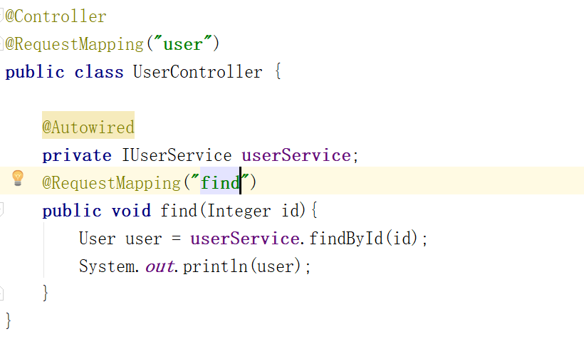

# 4》Dubbo后台管理安装

* 将dubbo-admin-2.5.3.war放在tomcat7中执行
* 记得Java_Home要改成1.7,高版本的jdk不兼容
* 然后访问http://localhost:8888/dubbo-admin-2.5.3，帐号和密码默认都为root
* 要修改帐号和密码可以修改dubbo.properties文件

|  |
| --- |
|  |
|  |
|  |